ОТЧЕТ О КАЧЕСТВЕ ПОДГОТОВКИ УЧАСТНИКОВ
начального (регионального) этапа Всероссийской олимпиады
профессионального мастерства по специальностям среднего
профессионального образования
09.00.00. Информатика и вычислительная техника
09.02.03. «Программирование в компьютерных системах»
(наименование УГС СПО, специальностей СПО)
Организатор проведения регионального (начального) этапа: Государственное бюджетное профессиональное образовательное учреждение среднего профессионального образования Московской области «Ногинский колледж» корпус №4 по адресу: Московская область, г.о.Балашиха, ул.Крупешина д.5
(наименование образовательной организации)
Место и год проведения Государственное бюджетное профессиональное образовательное учреждение среднего профессионального образования Московской области «Ногинский колледж» корпус №4, Московская область, Г.о.Балашиха, ул.Крупешина д.5, 2019 г.
- Характеристика участников олимпиады (количество участников, названия образовательных организаций (для регионального этапа), специальностей СПО);
№ п/п | Фамилия, имя, отчество участника | Специальность | Наименование образовательной организации | Наименование субъекта Российской Федерации
1 | 2 | 3 | 4 | 5
 | Говорунов Сергей Владимирович | 09.02.03. «Программирование в компьютерных системах» | Государственное бюджетное профессиональное образовательное учреждение среднего профессионального образования Московской области «Ногинский колледж» корпус №4 | Московская область
 | Береснев Максим Павлович | 09.02.03. «Программирование в компьютерных системах» | Государственное бюджетное профессиональное образовательное учреждение среднего профессионального образования Московской области «Ногинский колледж» корпус №4 | Московская область
 | Мяснянкин Михаил Витальевич | 09.02.03. «Программирование в компьютерных системах» | Государственное бюджетное профессиональное образовательное учреждение среднего профессионального образования Московской области «Ногинский колледж» корпус №4 | Московская область
 | Новиков Сергей Алексеевич | 09.02.03. «Программирование в компьютерных системах» | Государственное бюджетное профессиональное образовательное учреждение среднего профессионального образования Московской области «Ногинский колледж» корпус №4 | Московская область
 | Пегушин Александр Дмитриевич | 09.02.03. «Программирование в компьютерных системах» | Государственное бюджетное профессиональное образовательное учреждение среднего профессионального образования Московской области «Ногинский колледж» корпус №4 | Московская область
 | Самандасюк Артур Витальевич | 09.02.03. «Программирование в компьютерных системах» | Государственное бюджетное профессиональное образовательное учреждение среднего профессионального образования Московской области «Ногинский колледж» корпус №4 | Московская область
 | Сычева Валерия Александровна | 09.02.03. «Программирование в компьютерных системах» | Государственное бюджетное профессиональное образовательное учреждение среднего профессионального образования Московской области «Ногинский колледж» корпус №4 | Московская область
 | Терещенко Иван Евгеньевич | 09.02.03. «Программирование в компьютерных системах» | Государственное бюджетное профессиональное образовательное учреждение среднего профессионального образования Московской области «Ногинский колледж» корпус №4 | Московская область
 | Шамраевский Вячеслав Олегович | 09.02.03. «Программирование в компьютерных системах» | Государственное бюджетное профессиональное образовательное учреждение среднего профессионального образования Московской области «Ногинский колледж» корпус №4 | Московская область

- Характеристика состава жюри.
 | Фамилия, имя, отчество | Должность, звание (почетное, ученое и т.д.)
1 | 2 | 3
Председатель жюри | Иващенко Руслан Валерьевич | генеральный директор ООО «Голден Сервис»
Члены жюри | Каверин Сергей Владимирович | преподаватель
 | Каверина Ирина Александровна | преподаватель
 | Ембатуров Юрий Елладиевич | преподаватель
 | Комарова Галина Сергеевна | преподаватель

- Характеристика профессионального комплексного задания: теоретических вопросов и практических заданий, их связи с ФГОС СПО, профессиональными стандартами, требованиями работодателей:
Комплексное задание было разработано в соответствии с требованиями ФГОС СПО и профессиональных стандартов с применением практических навыков, заключающихся в проектировании, разработке, выполнении работ при изготовлении программного продукта. Задание учитывало требования и рекомендации сторонних организаций (потенциальных работодателей).
- Характеристика процедур и критериев оценок профессионального комплексного задания:
Критерии оценок конкурсных заданий были разработаны согласно шаблону фонда оценочных средств.
- Результаты выполнения заданий I уровня: приводятся персональные и общие количественные и качественные результаты, статистические данные в соответствии с критериями оценки, графики, диаграммы, таблицы указываются положительные тенденции и типичные ошибки участников.
Результаты тестирования.
Недостатки:
- не все участники имели достаточную теоретическую подготовку по общепрофессиональным и профессиональным дисциплинам;
- у многих участников возникали трудности с ответом на вопросы с установлением верной последовательности и на соответствие - в тестах на эти вопросы некоторые участники не дали ответов.
Средний балл правильных ответов – 57,0%.
Наилучший результат – 75%.
Наименьший результат – 43%.
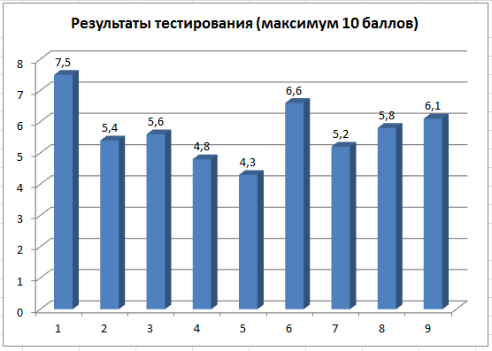

Результаты «Перевод текста (сообщения)».
Недостатки:
- некоторые участники не владеют профессиональными терминами;
- многие работы имели недостатки в стиле изложения, но в основном передавали содержание оригинала;
- часть переводов имели пропуски и смысловые искажения;
- с точки зрения грамотности практически во всех текстах было допущено более 5 лексических, грамматических, стилистических, орфографических и пунктуационных ошибок.
Средний уровень ответов (исключая ответы с 0 и 1 баллами) – 69,22%.
Наилучший результат – 82%.
Наименьший результат – 52%.

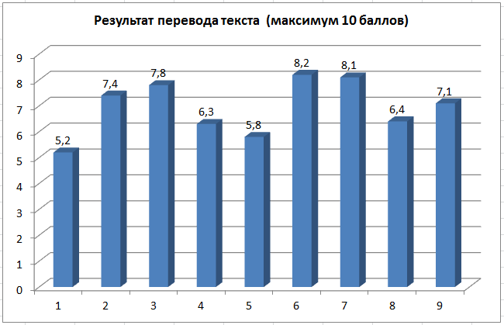

Результаты практического задания: «Организация работы коллектива».
Недостаток: не все участники умеют применять нормы Трудового Кодекса РФ в профессиональной деятельности.
Средний уровень ответов – 66,67%.
Наилучший результат – 80%.
Наименьший результат – 60%.
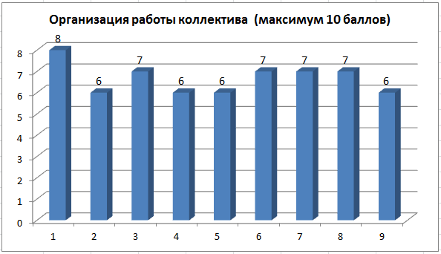

- Результаты выполнения заданий II уровня: проводятся персональные и общие количественные и качественные результаты, статистические данные в соответствии с критериями оценки, графики, диаграммы, таблицы, указываются положительные тенденции и типичные ошибки участников.
Инвариантная часть.
Задание II уровня изначально предполагало повышенную техническую сложность. Следует отметить, что в целом студенты выполнили ту часть задания, которая была отработана в рамках учебных дисциплин и профессиональных модулей на учебных занятиях. Та часть задания, которая подразумевала самостоятельную работу, в рамках подготовки к олимпиаде, внесла ожидаемый разброс в итоговых результатах. Разбросанность результатов, также объясняется разным уровнем подготовленности студентов по освоению профессиональных модулей, предусмотренных графиком учебного процесса.
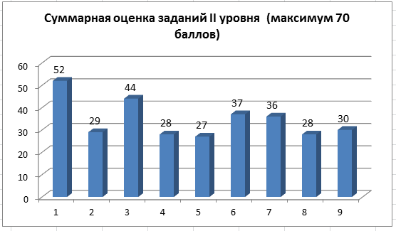
В отношении инвариантного задания, следует отметить, что практически все участники распознали тип задачи и метод ее решения. Возникли временные сложности для ее полной реализации, т.к. большую часть времени студенты потратили на решение вариативной части.
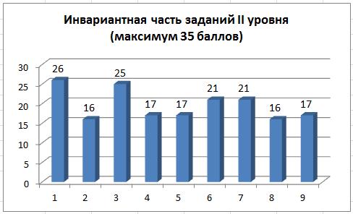
Решение заданий II уровня, студенты, в основном, начали с решения вариативной части, где показали профессиональные компетенции, знания, умения и методы разработки современных программных продуктов. Здесь, следует отметить, использование разнообразных приемов программирования, полученных по ходу их самостоятельной подготовки к олимпиаде. Относительно низкие результаты (менее 15 баллов) объясняются тем, что, во-первых, студенты 3 курса только приступили к работе с базами данных, и как следствие не справились с составлением сложного SQL-запроса, что привело к не реализации формы «Успеваемость», и как следствие, потере существенного количества баллов. Участники с номерами 6 и 7 допустили серьезные ошибки в установочных пакетах С# в Visual Studio.
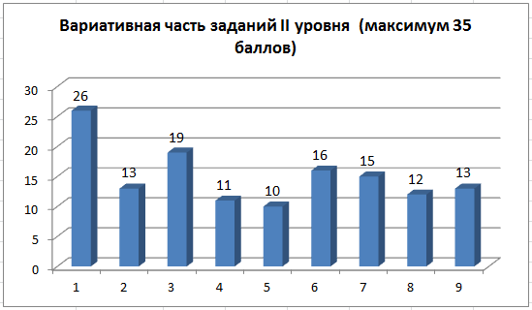

- Общие итоги выполнения профессионального комплексного задания: представляется информация о победителях, аутсайдерах, количественные статистические данные о высшем, среднем и низшем полученном балле участников олимпиад. Заполняется следующая таблица.
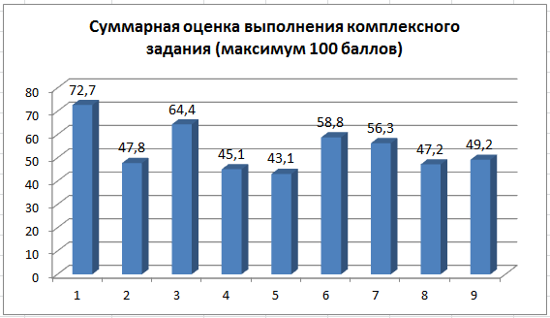

Общие итоги:
Победитель
Говорунов Сергей Владимирович, 4 курс (гр.337) – 72,7 балла (72,7%).
Призеры:
2-место. Мяснянкин Михаил Витальевич, 3 курс (гр.343) – 64,4 балла (64,4%).
3-место. Самандасюк Артур Витальевич, 3 курс (гр.343) – 58,8 баллов (58,8%).

Аутсайдер: Пегушин Александр Дмитриевич, 3 курс (гр.342) – 43,1 балла.

Анализ общих результатов приведен в процентах от выполненного задания по отношению к количеству баллов, отведенных за задание.
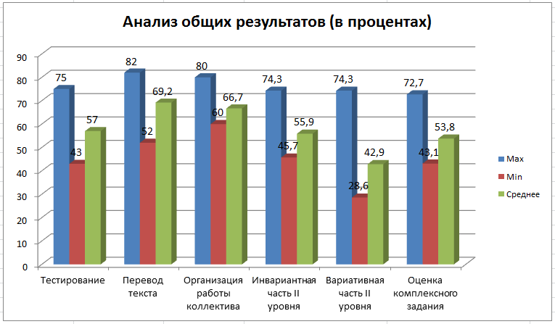
Соотношение высших, средних и низких баллов участников начального этапа Всероссийской олимпиады профессионального мастерства по специальностям среднего профессионального образования 09.02.03 Программирование в компьютерных системах
Таблица
 | Оценка задания I уровня (в баллах) | Оценка задания II уровня (в баллах) | Итоговая оценка профессионального комплексного задания (сумма баллов)
Максимальное значение | 21,8 | 52 | 72,7
Минимальное значение | 16,1 | 27 | 43,1
Среднее значение | 19,3 | 34,6 | 53,8

- Общие выводы и рекомендации.
Содержания заданий в структуре ФОС УГС 09.00.00, в основном, направлены на выявление всесторонних компетенций выпускника. Задания II уровня являются комплексными и по объему – повышенной сложности. Они представляют практический интерес и лежат в плоскости деятельности техника-программиста. В этом состоит положительная сторона рекомендованного комплекса заданий.
Все специальности, входящие в УГС 09.00.00, имеют общую особенность, все они ориентированы на работу в сфере IT-технологий.
Если оценивать ФОС УГС 09.00.00 в целом, то это качественная разработка, нацеленная на выявление практических компетенций студента. Она направлена на поиск практических решений, выходящих за рамки учебных дисциплин и, очевидно, носит мотивационный характер.

Отчет составил Савинкина Юлия Владимировна , тел. 89169522334

